Пересада Наталья Владимировна. Воспитатель ГБОУ Стерлитамакская коррекционная школа-интернат для глухих и слабослышащих обучающихся
Внеклассное мероприятие: «Развитие мелкой моторики рук у слабослышащих детей посредством техники плетения синельной проволоки – «Зелёный паучок»».
Актуальность методики.
Термин «синельная проволока» происходит от французского слова гусеница. Синельная проволока представляет собой мягкую проволоку, покрытую мягким пушистым бархатным материалом.
Техника вязания синельной проволоки обретает всё большую популярность при создании поделок и украшений. Рассматриваемая техника имеет большой потенциал в сфере педагогической деятельности. В частности, в рамках развития мелкой моторики рук у слабослышащих детей.
Синельная проволока является удобным и безопасным материалом для поделок учащихся.
Она вызывает живой интерес учащихся, способствует их творческому самовыражению.
Техника плетения синельной проволоки обеспечивает большую вариативность поделок. Позволяет вовлечь в творческий процесс учащихся обоих полов.
Преимущества синельной проволоки как поделочного материала заключается в особых тактильных качествах – проволока мягкая и податливая. Техника плетения синельной проволоки предоставляет возможность создания как плоских, так и объёмных поделок. Синельная проволока имеет большую цветовую гамму и многообразие форм и размеров.
Задачи внеклассного мероприятия.
1. Создать творческую и благоприятную для работы атмосферу.
2. Обеспечить эмоционально-психологический контакт педагога и учащихся.
3. Познакомить учащихся со свойствами синельной проволоки.
4. Доступно и наглядно продемонстрировать учащимся технику вязания синельной проволоки.
5. Расширить знания учащихся в области строения пауков и насекомых.
Известно, что уровень развития речи детей находится в зависимости от степени сформированности тонких движений пальцев рук.
Возможности методики в рамках развития мелкой моторики рук у слабослышащих детей.
1. Работа с пушистой проволокой обеспечивает развитие мелкой моторики рук, формирование мыслительных операций, творческих навыков.
2. Техника плетения синельной проволоки может стать важным фактором актуализации речевых функций.
3. Техника плетения синельной проволоки развивает навыки общения через согласование своих идей и действия с идеями и действиями других учащихся.
4. Из синельной проволоки возможно изготовление букв и цифр, что будет способствовать закреплению знаний по грамматике и арифметике.
Практическое упражнение «Зелёный паучок».
Описание основных этапов плетения поделки «Зелёный паучок» из синельной проволоки.
Материалы для изготовления паучка:
– зелёная (чёрная) синельная проволока длиной 30 см – 4 штуки;
– фломастер;
– кусочек серебристой синельной проволоки длиной 3 – 4 см;
– ножницы.
Процесс изготовления.

1. Для того, чтобы сделать хвост паука, палочку синели наматываем на фломастер. Получилась спиралька из 8 витков.
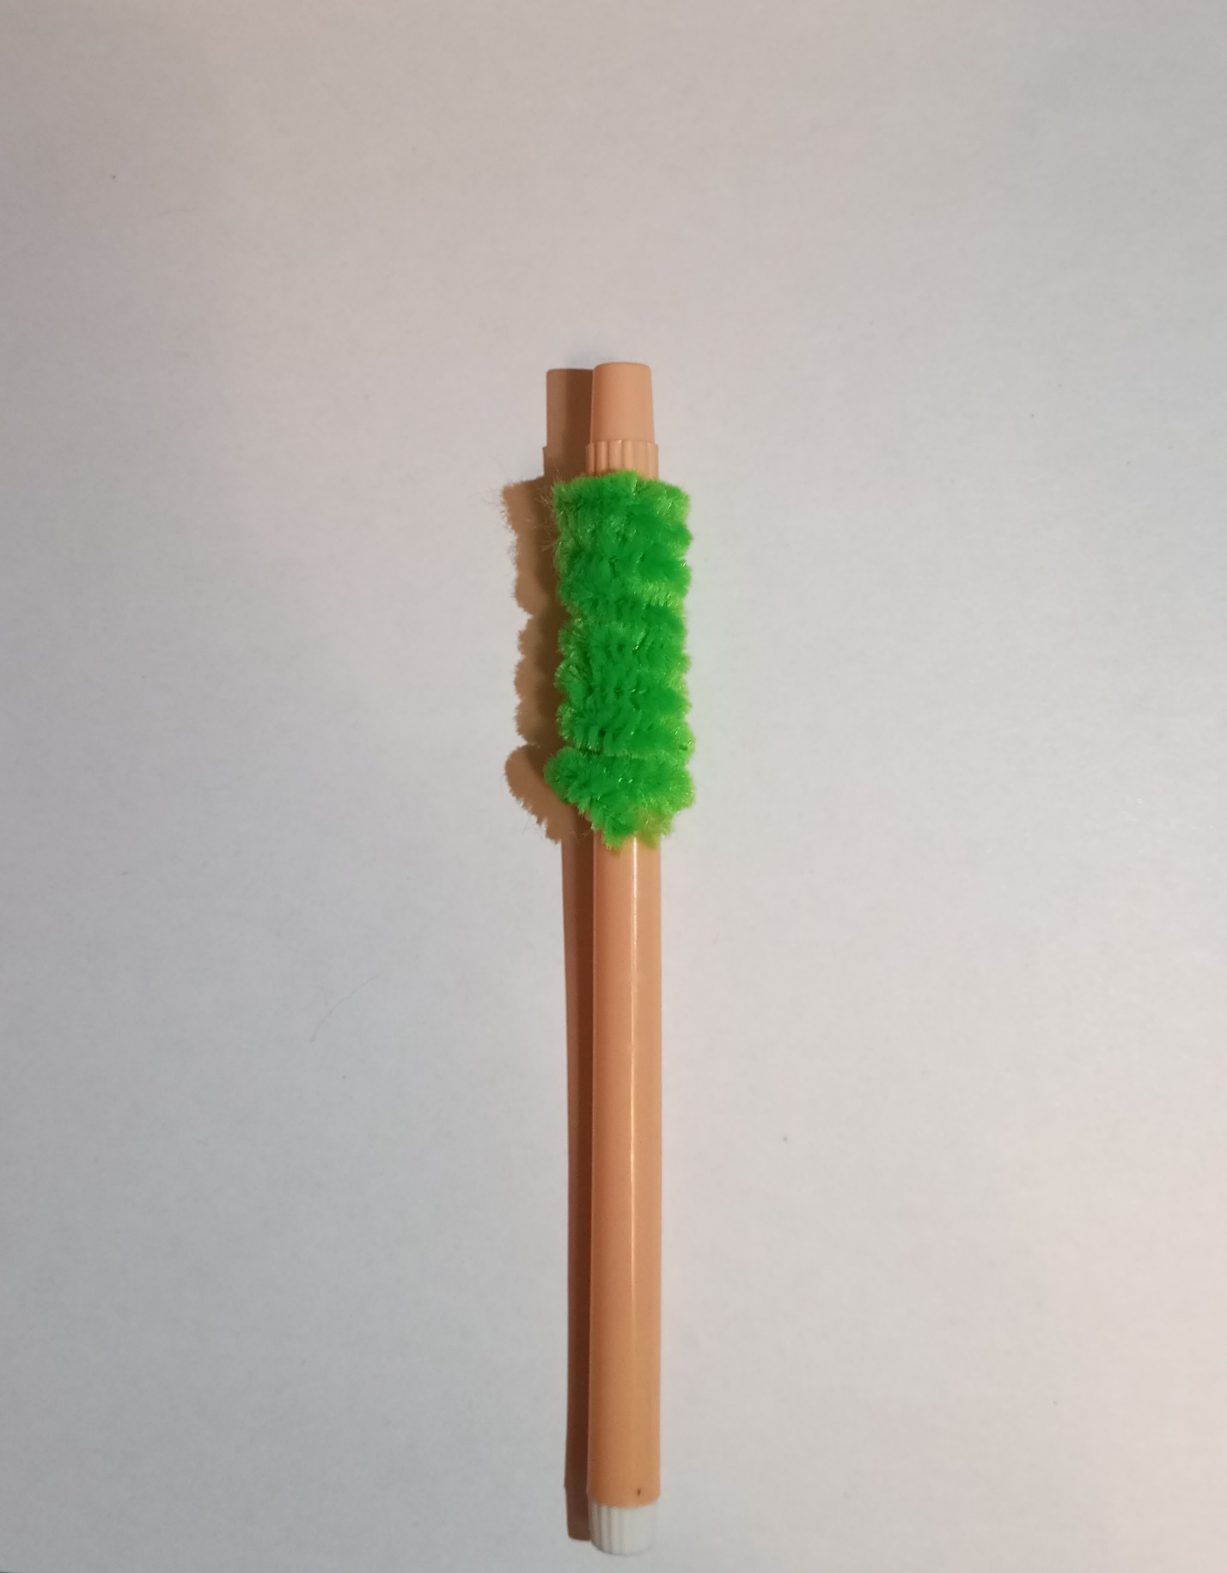

2. Снимаем спиральку с фломастера и откладываем в сторону.
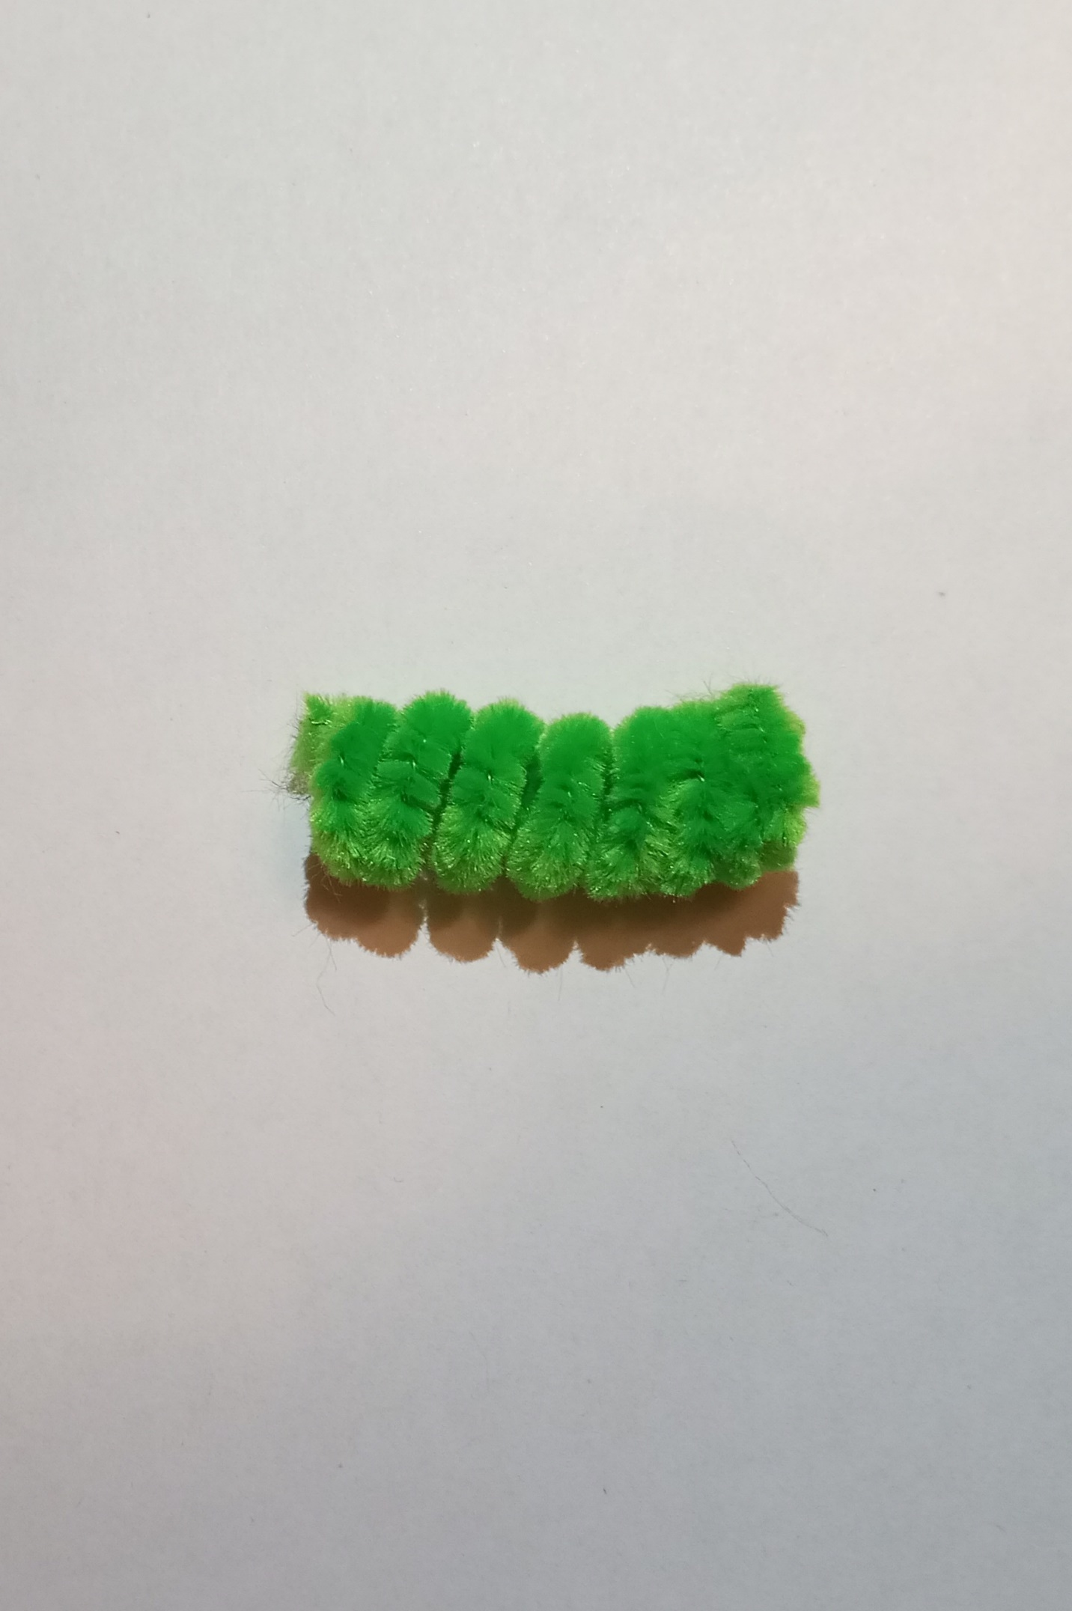
3. Для создания лапок берём две проволоки. Складываем их пополам и разрезаем. Получилось 4 отрезка.
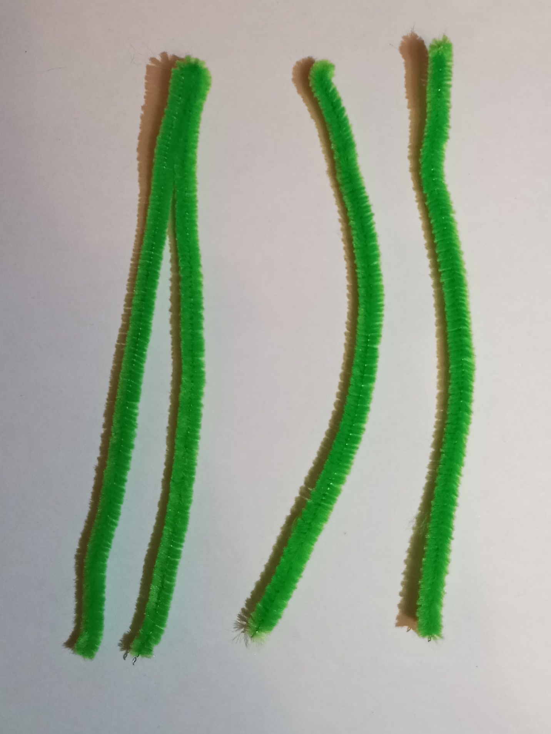

4. Каждый отрезок сгибаем пополам. Собираем отрезки вместе и скручиваем по центру.
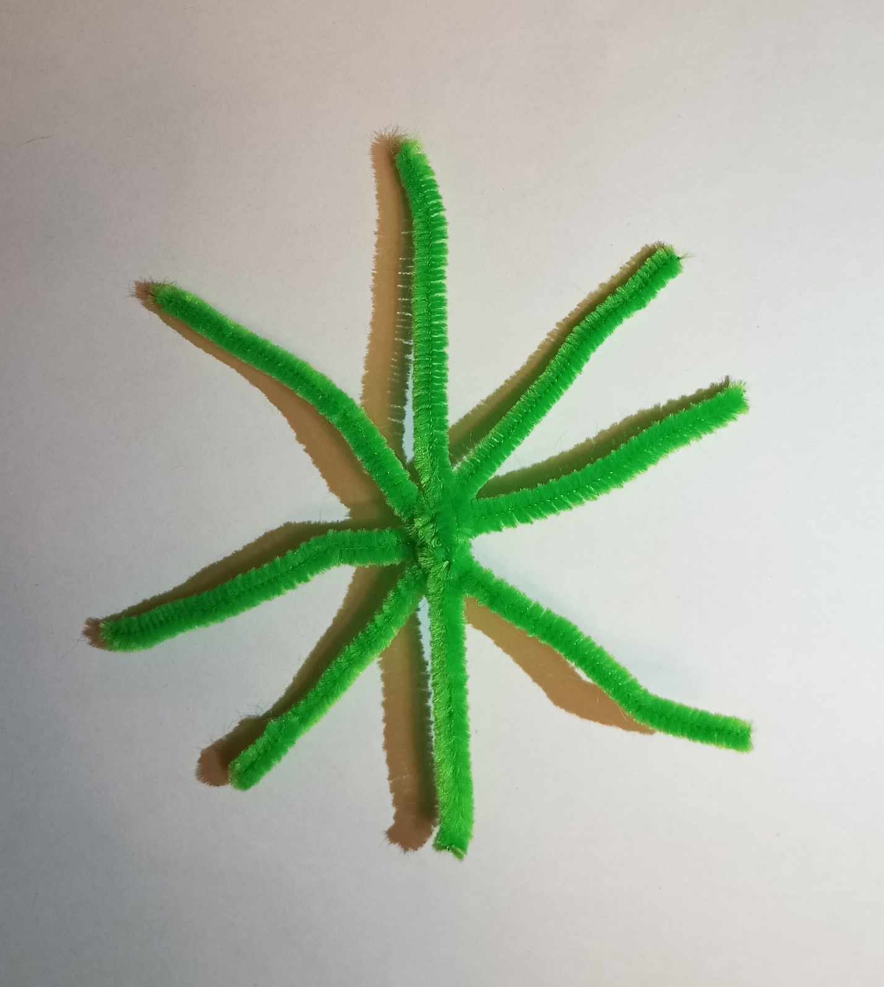

5. Смыкаем первый и последний виток спиральки и скрепляем их отрезком серебристой проволоки.
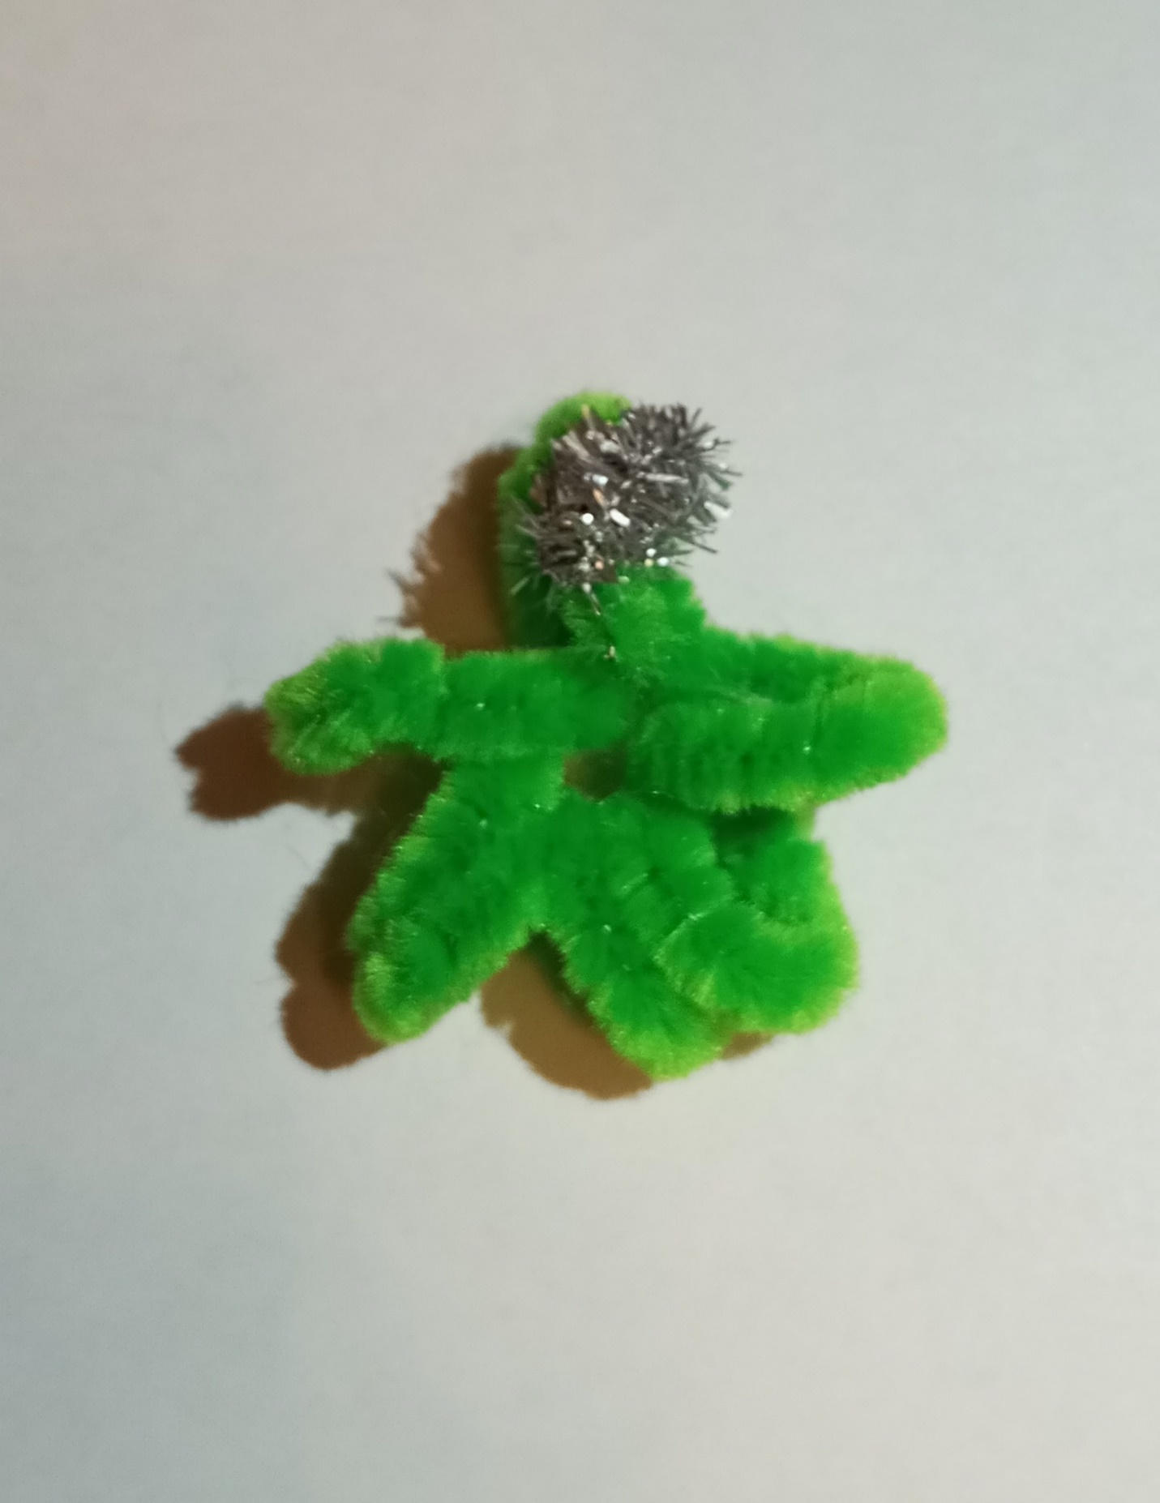

6. Выделяем центральное колечко. Остальные колечки смыкаем вместе. По центру в полученном пучке виднеется серебристое пятнышко.
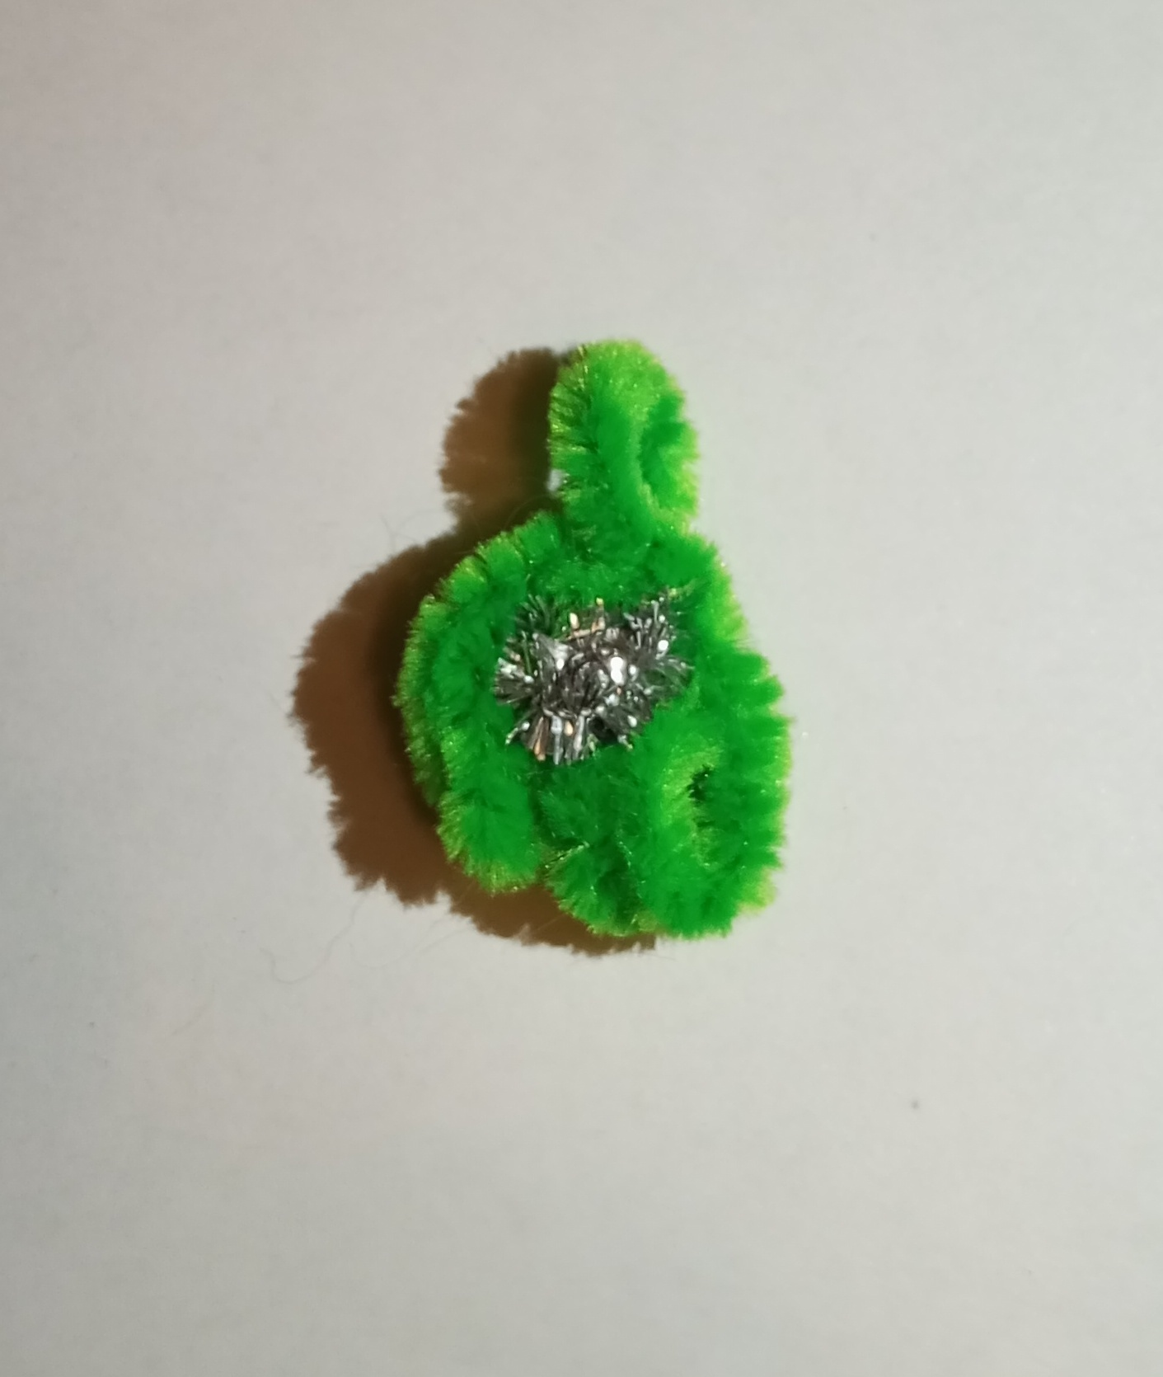

7. Разводим в стороны 8 лапок паука. Синельную проволоку сгибаем пополам, наматываем на центральную часть паука. Левую половину проволоки заводим между лапками с левой стороны. Правую– между лапками с правой стороны. Обматываем левой и правой концами палочки тело паука.
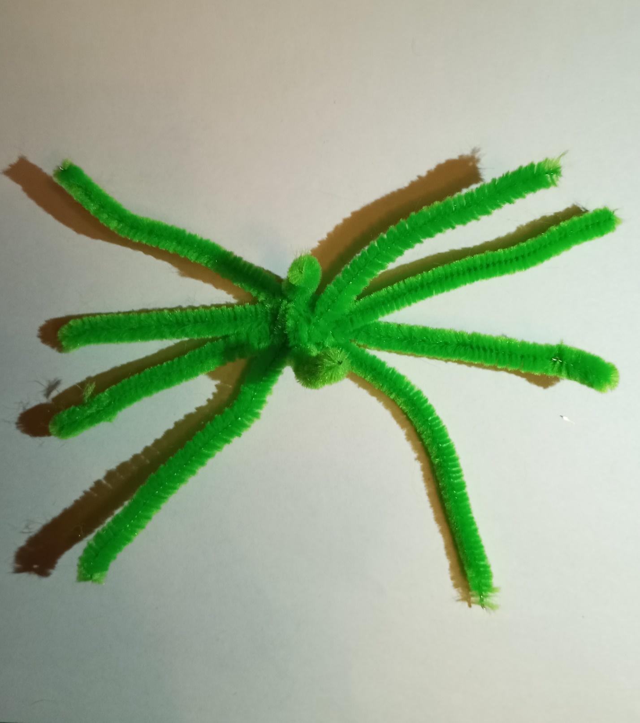

8. Формируем длину усиков. Остальное отрезаем.
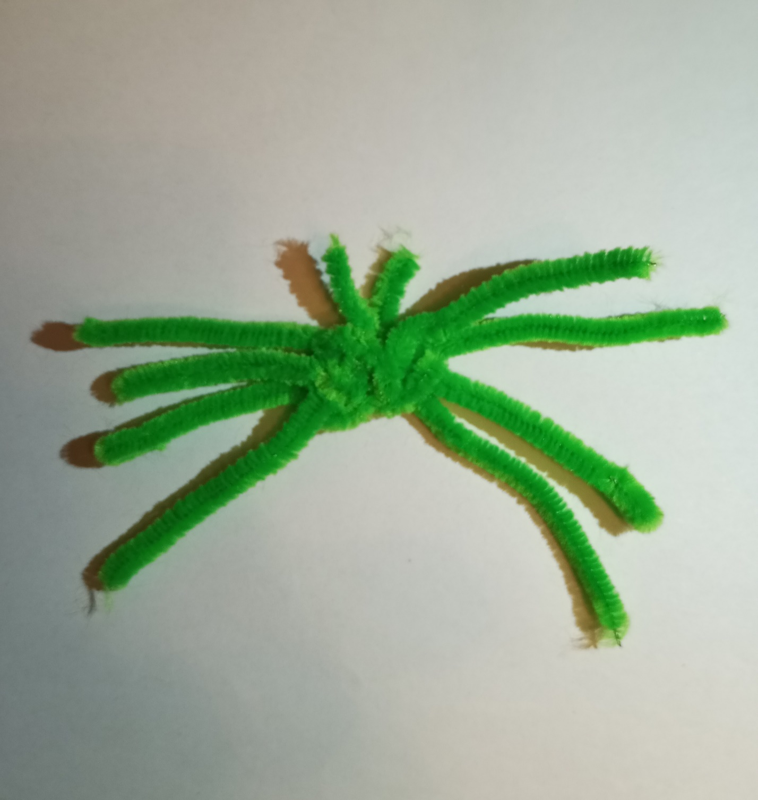

9. Отрезок синельной проволоки продеваем в свободное кольцо на брюшке паука для того, чтобы прикрепить брюшко паучка к поделке. 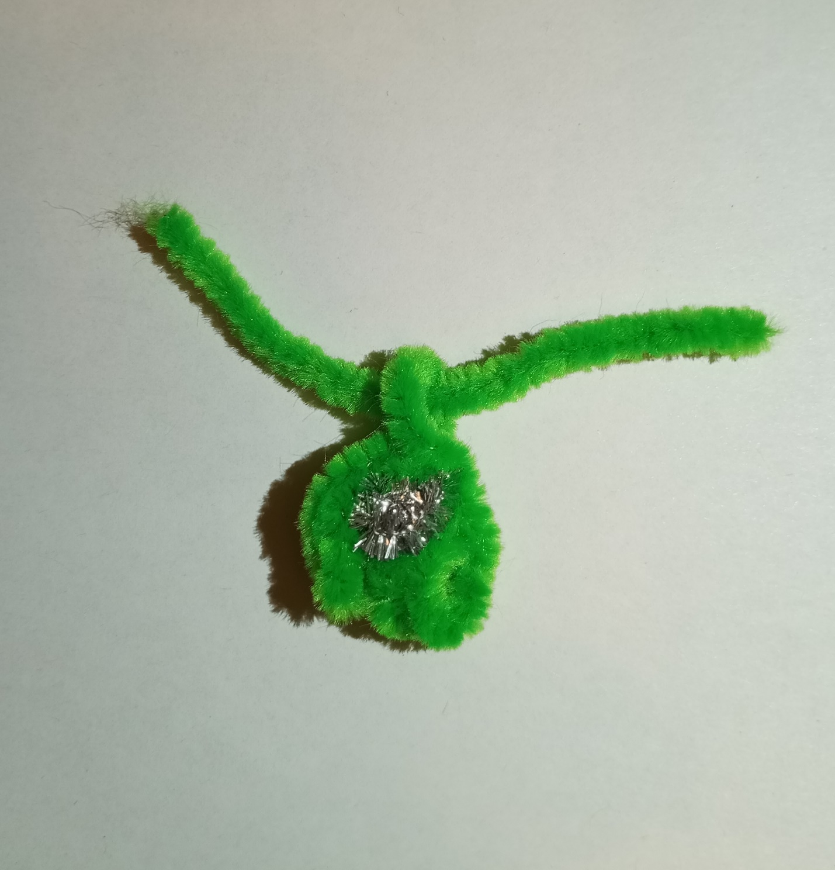

10. Собираем модель паука, соединяя головогрудь с брюшком.
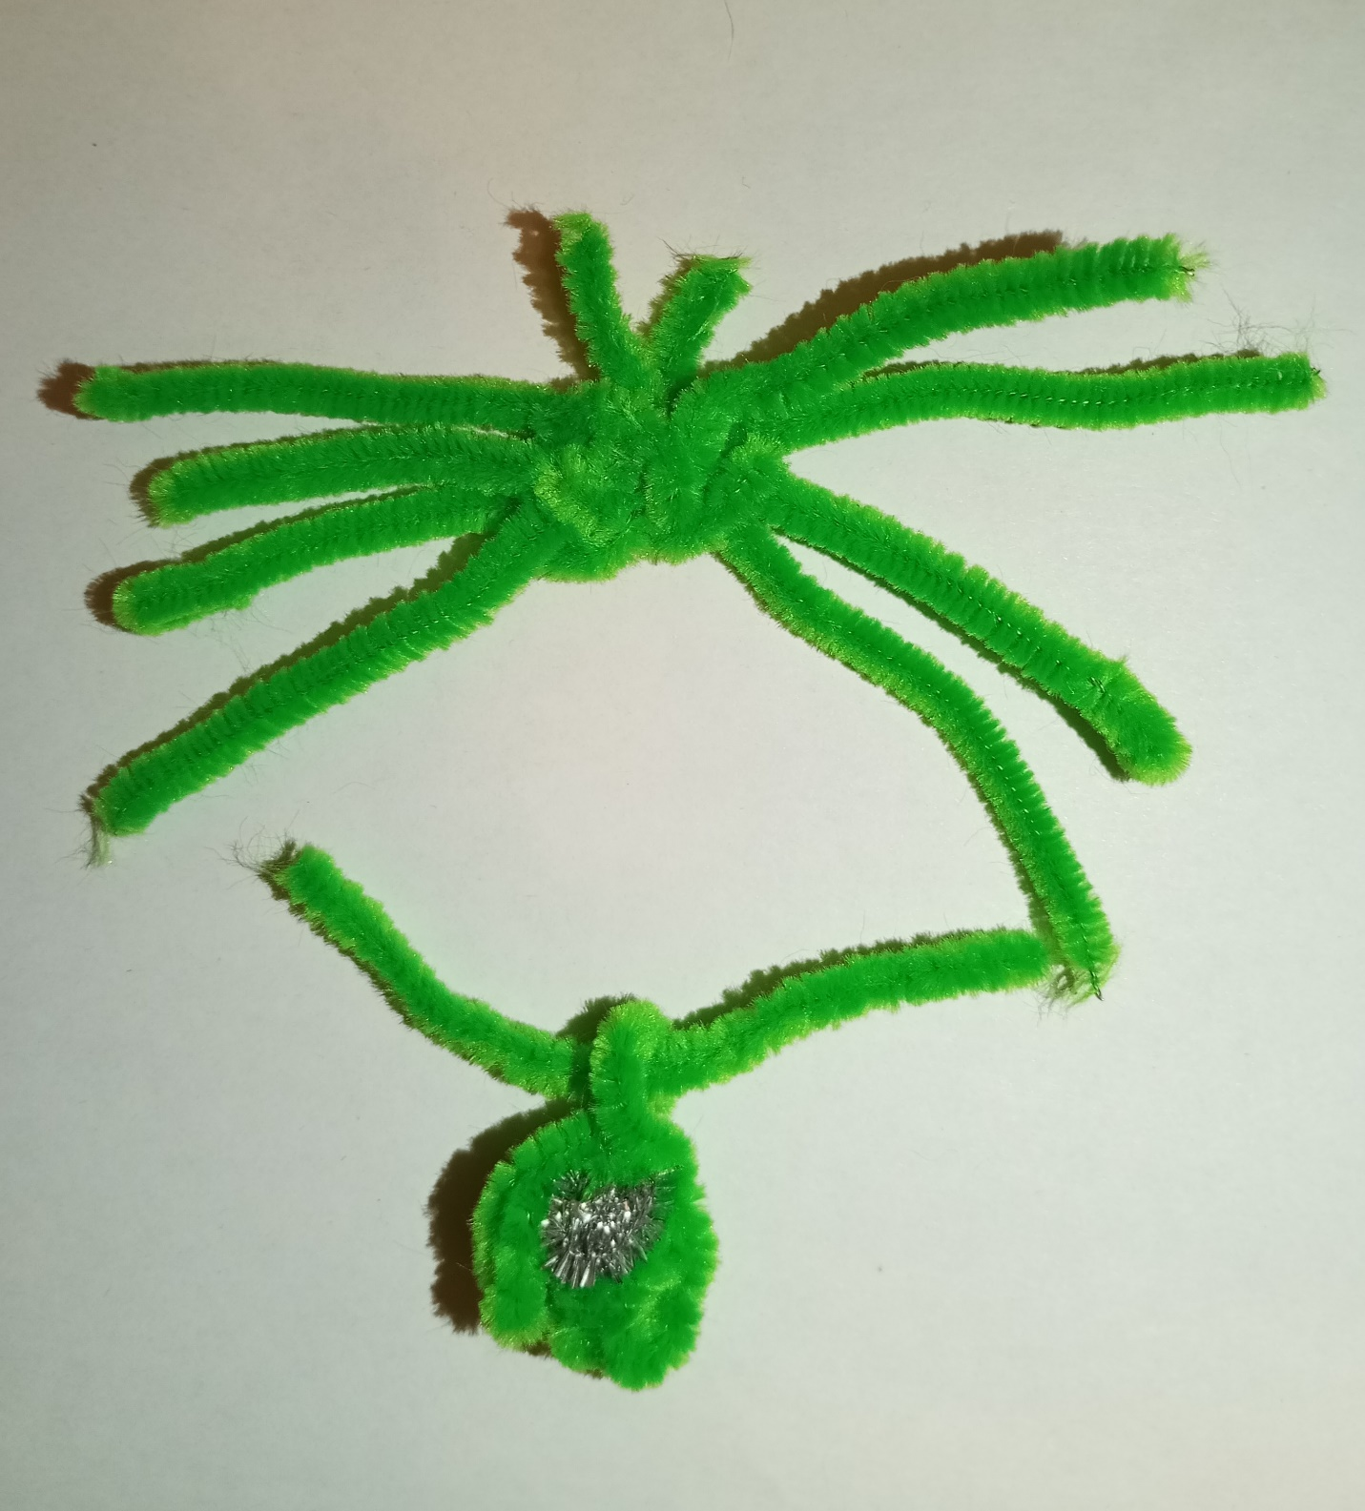

11. Изгибаем лапки паука, чтобы он смотрелся правдоподобно. Паук из синели готов.
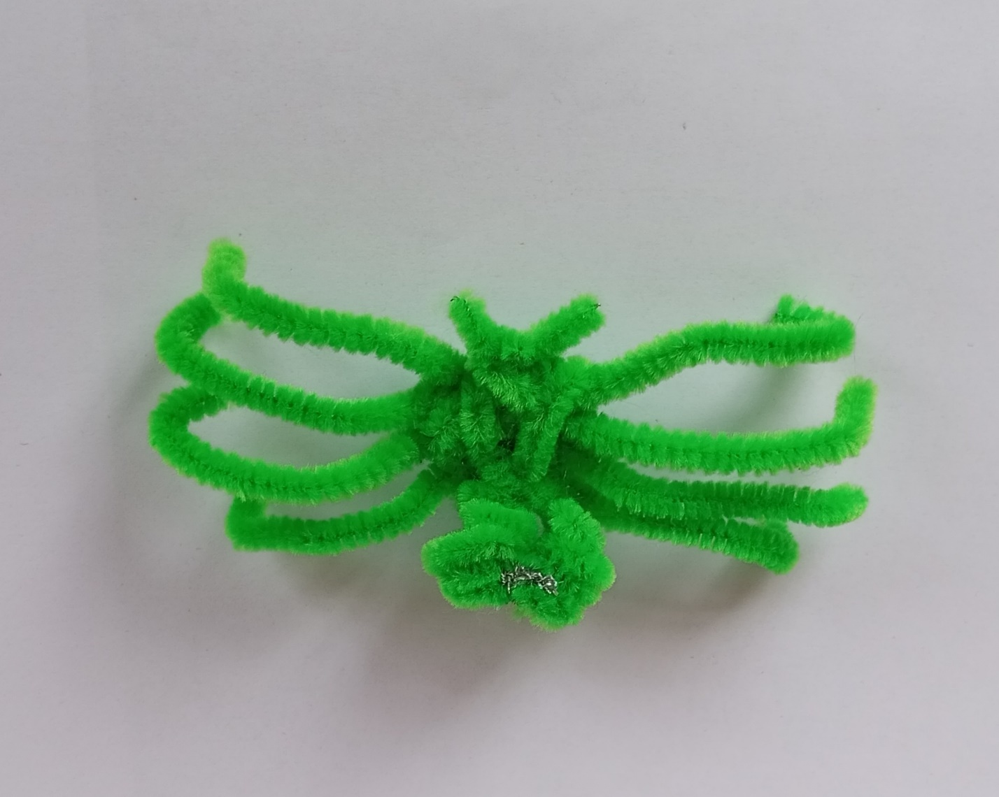
Творческий конкурс «Мир насекомых».
На основе полученных навыков учащимся может быть предложено участие в конкурсе поделок из синельной проволоки на тему «Мир насекомых».
Используя воображение учащиеся должны изготовить в течении одного урока фигурку насекомого.
Учащимся разрешается использовать образы как реальных, так и фантастических насекомых.
По завершению конкурса определяются победители и оформляется демонстрационный стенд поделок «Мир насекомых».

